实验报告1
班级 | 212309 | 学号 | 21230933 | 姓名 | 赵学文
实验日期 | 12.04 | 实验地点 | 天工楼407 | 成绩
所属课程 | 模拟电子技术基础 | 实验项目 | 实验一 实验的认识
【实验目的及要求】
1．学习识别和选用常用的电子元器件的知识与方法。
2．了解用万用表粗略测量三极管β参数的方法。
3．掌握用万用表测量与判别晶体管类型与引线极性的方法。
【实验原理】
1.电阻器
电阻器有固定式和可变式两大类。
（1）固定式电阻器一般称为电阻。
如图1-1，电阻的阻值和精度等级，有的用文字或数字印在电阻体上。容许误差“Ⅰ”表示±5%、“Ⅱ”表示±10%、“Ⅲ”表示±20%。如图1-1，用“色环”或“色点”表示，只要未标明其容许误差均为±20%。
电阻的主要特性指标
①额定功率共分为十九个等级。其中常用的有（1/20）W、(1/8)W、(1/4)W、(1/2)W、1W、2W、5W
②标称阻值系列和容许误差 电阻器均由工厂系列生产。电阻标称值系列和容许误差
3.电容器
电容器也分为固定式和可变式两大类。
按组成的材料电容器有可分为高频陶瓷、纸介、涤纶、电解等电容器。技术要求不同的电路，应选用不同类型的电容器。例如，谐振电路中要用介质损耗小的电容器，如高频陶瓷电容器等；隔直、耦合可选用纸介、涤纶、电解等电容器；滤波一定要用电解电容器；旁路可用涤纶、纸介、陶瓷和电解电容器。
电容器容量系列值和容许误差标志，有数字直标法，如：.015µf,10 µf等，还有文字符号标注法。该法容量标称值的整数部分标印在容量单位符号之前，而小数部分标引在容量单位符号之后。
例如：0.33pF标印为“P33”、6800pF标印为“6n8”、4700μf标印为“4m7”等。另外10 pF以下的电容的绝对误差用英文字母代之，例如：±0.1pF以“B”代之、±0.2pF以“C”代之、±0.5pF以“D”代之。还有的用下滑线表示皮法（pF)，如：33表示33p，还有的用上标数字表示乘10的几次方，如：104表示10×${10}^{4}pF$，即0.1$μF$。
电解电容是有极性的电容，+、-极不能接反。
4.用MF-30型万用表判断晶体二极管的极性及管压降
黑表笔接的是万用表内部电池的正极，红表笔接的是负极。先将万用表拨到R×100或R×1KΩ档，然后将黑表笔接二极管的一个管脚，红表笔接另一管脚。
5.用万用表检测三极管的类型
晶体三极管的结构可以看作是两个背靠背的PN结。对NPN管来说，基极是两个PN结的公共阳极，而对于PNP管基极是公共阴极。因此，用万用表的欧姆档判别公共极是阳极还是阴极，即可知道是NPN型还是PNP型。
6.用万用表检测三极管的极性
若已知三极管为NPN型，则把黑表笔接到假定的c极，红表笔接到假定的e极，并用手捏住b、c极（但不能使两极直接接触）。通过人体，相当于b、c之间接入偏置电阻，读c-e间的电阻值。然后将c、e反过来假设再重测，并与前一次假设测得的电阻值比较。若第一次测得的阻值小，则第一次的假设是对的，即黑表笔接的是c极，红表笔接的是e极。因为c、e间的电阻值较小正说明通过万用表的电流较大，偏置正常。
【实验平台】
指针式万用表 MF-30 一块
电阻、电容、三极管、二极管 等元器件若干
【实验步骤】
1.用指针式万用表分别判别各二极管,三极管的极性与类型。
2.记录电阻的色环颜色，读出电阻值。
3.记录电容的容量标示数字，读出电容的容量。
【实验结果】
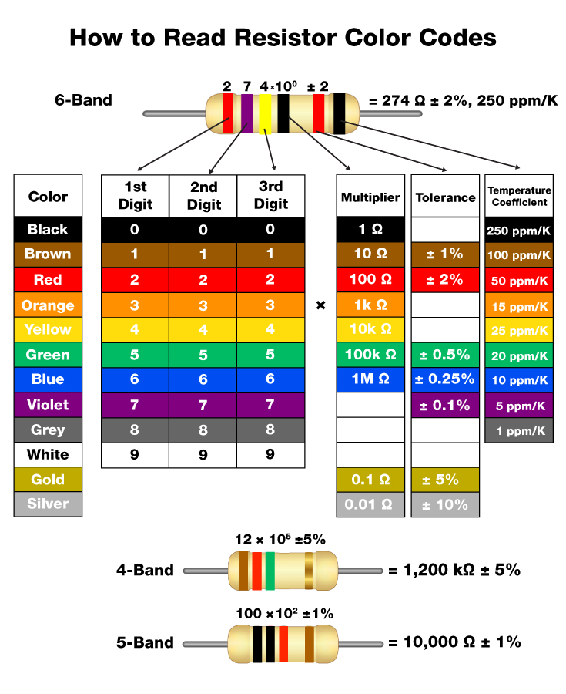
图 1 色环电阻读取
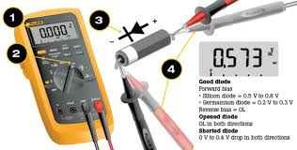
图 2 万用表的使用
【小结与思考】
在此次关于电子元件知识的学习历程中，我深感收获满满。认识到电阻器主要分为固定电阻器与可变电阻器两类。其中，固定电阻器的标识方式丰富多样，色环法是较为常见的一种。若电阻器未标明误差，其误差值通常为±20%，额定功率也有着明确的等级划分，并且标称阻值采用系列化生产模式。电容器同样可划分为固定电容器和可变电容器，依据制作材料的不同，其用途也各有差异，例如高频陶瓷电容器常用于谐振电路，电解电容器则在滤波电路等场景发挥作用。其容量标识较为复杂，数字法与文字符号法兼而有之，且电解电容器极性要求严格。在半导体元件检测方面，我也掌握了不少实用知识，如使用 MF - 30 万用表检测二极管时，需依据表笔与内部电池极性的关系以及所测得的电阻值来判断二极管极性；对于三极管，可借助其结构确定类型，NPN 型三极管甚至能够利用人体电阻辅助测量管脚极性。 然而，通过深刻反思，我也察觉到自身存在诸多不足之处。在知识层面，电阻器的色环解读不够熟练，电容器的换算容易混淆，三极管检测档位的原理也尚未明晰，这些都亟待通过强化专项学习予以攻克。在实际操作过程中，万用表量程切换速度迟缓，表笔接触不够稳定，需要进行针对性的训练，并规范记录操作流程。此外，学习方法也有待进一步优化。以往过于依赖文字资料学习，今后应融入视频学习资源作为辅助，同时，要打破独自学习的局限，积极参与交流社群，借助多元化的互动方式，使自己对电子元件知识的掌握更为扎实牢固，从而为后续的电路实践奠定坚实的基础。
评分：

指导教师签名： 批阅日期：
注：小组成员为：赵学文、曹伯韬、冯少云

